Page : 1



Auto école jbila

Quartier jbila lot 1996 RDC TANGER

Devis


NUMERO | DATE
DV210271 | 26.03.2022

Suite à votre demande de devis, nous sommes heureux , de vous communiquer nos meilleurs tarifs pour les produits suivants

Désignation

الإشهار

الألومنيوم

صباغة

الجبص

الصوء والماء

Qté

3 U

1 U

1 U

- U

- U

Px unitaire

- 900,00

- 534,00

- 060,00

460,00

- 500,00

Montant HT

13000,00

35000,00

10000,00

15000,00

16000,00

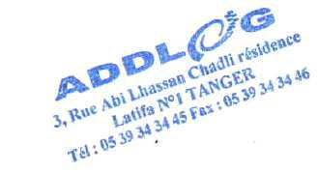

Arrêtée le présent devis à la somme de :

Soixante six mille trois cent quarante Dirhams, quatre-vingts Centimes


Montant Total HT
Montant Total HT |  | 55 284,00
Montant TVA 20% |  | 11 056,80
Montant Total T.T.C |  | 66 340,80

  - En vous assurant du meilleur de notre service, nous vous Prions de croire, Cher Monsieur à notre hau te considération.

- Les prix sont valables dans la limite du stock disponible.

3, Rue Abi lhassan Chadeli résidence Latifa N°1 TANGER. Tél : 0539 34 34 45- Fax : 0539 34 34 46 E-mail : contact@addlogmaroc.com TP : 57231456- RC : 21931 - IF :04906718 - CNSS : 7279351 - ICE: 000066170000053

